重要通知：优质的重疾险达尔文2号下周下架，现在购买还来的及

**作者：二师父**

**微信公众号：二师父定投**

**ID:ershifudt88**

前段时间二师父给大家做了2020年优质保险的测评，给大家分别介绍了一些优质的重疾险、医疗险、意外险以及寿险。

**在重疾险这块二师父介绍了性价比超高的达尔文二号，这款重疾险集重疾、中症、轻症、癌症二次赔付于一身，可以说是重疾险领域的明星。**

优质的保险往往会遭到哄抢，现在达尔文二号即将下架。根据保险公司三峡人寿的通知：**三峡人寿达尔文2号将于2月24号晚上23点50分全网下架。**

**达尔文二号主要有以下优点：**

第一是重疾保额高，60岁以前患了重疾额外给50%的赔付，这算是很高的保额了。

第二是癌症有二次赔付，这是什么意思呢？就是说如果患者第一次患了重疾，很不幸第二次又患了重疾，而且是癌症，将会获得120%的赔付比例，就比其他的产品多出了20%的保额。

第三是中症赔付比例高，中症赔付比例60%，轻症赔付比例40%。

第四是核保宽松，没有特别严格的健康告知，对于有高血压患者低于160mmhg以下切无异常情况或者小三阳肝指标的朋友也有机会获取标准体承保。在重疾险领域这个核保政策算是非常宽松了。

总的来说，达尔文二号保费比例高，赔付比例高，而且健康告知宽松，投保规则宽松，没有特别严格的限制，对患有高血压、小三阳等投保者核保友好，而且达尔文二号支持异地投保。

当然这款产品也有一定的限制，比如保到70岁，必须选择身故责任，等待期比较严格，如果等待期得了中症或者轻症，那么合同直接结束。

**二师父还是直接放图吧，有图看起来更加直观。以下是二师父做的达尔文二号的测评图，可以直观的看到这款产品的优点和缺点。**

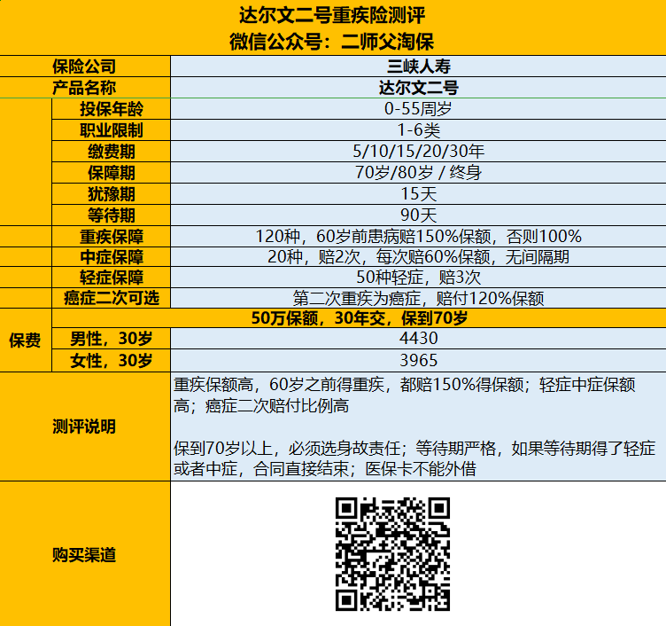

**总结：**

**达尔文二号是目前市场上性价比最高的一款重疾险，秒杀超级玛丽2020，如果已经购买的就算是选择正确，没有购买的可以扫描下方二维码购买，截止日期到下周一晚上11点。**

